В своей работе с родителями воспитатели использует различные формы и методы (беседы, анкетирование, традиционные собрания, собрания в форме круглого стола, оформление папок-передвижек различного содержания и другие.) 10 марта 2023 года было организовано и проведено родительское собрание в форме круглого стола «Роль семьи в экологическом воспитании ребёнка».
Предлагаем Вашему вниманию сценарий и фотоотчёт о проведении родительского собрания в форме круглого стола.
«Роль семьи в экологическом воспитании ребёнка»
Цель: Повышение уровня экологической компетентности родителей.
Задачи:
-Выявить уровень экологической культуры в семье путем анкетирования родителей.
-Повысить интерес родителей к экологическому образованию их детей и экологии в целом.
-Обучить родителей навыкам организации различных форм деятельности с детьми по экологическому воспитанию дома;
-Способствовать повышению роли семьи в воспитании у детей любви к природе.
Форма проведения: Круглый стол.
Методы работы: Анкетирование, беседа, игры с родителями.
План проведения:
- Вступительное слово воспитателя Егоровой О.В.;
- Игра «Назови цветок»;
- Конкурс «Знаете ли вы?»;
- Итоги анкетирования родителей по данной теме.
Круглый стол по теме собрания:
- Игра «Я начну, а ты продолжи»;
- Игра «Собери лепестки»;
- Подведение итогов родительского собрания;
- Принятие решения.

Предварительная работа:
- Оформление пригласительных открыток на собрание;
- Проведение анкетирования родителей «Экологическое воспитание ребёнка в семье»;
- Оформление выставки совместных поделок детей и родителей из бросового материала «Мусор может быть игрушкой!» и художественной литературы по экологическому воспитанию;
- Подбор музыкального сопровождения (песня «Наша Земля» муз. Н. Лансере);
- Подготовка консультаций и памяток для родителей «Взаимодействие родителей и детского сада по вопросам формирования экологических представлений», «Покормите птиц зимой», «Проблема формирования экологической культуры ребёнка», «Охрана природы человеком», «Роль природы в формировании личности дошкольника», «Огород на подоконнике», «Сбережём природу вместе», «А знаете ли вы…как долго разлагается мусор?», «Какие игрушки можно сделать из мусора».
Ход собрания.
Пока родители собираются за круглым столом звучит песня "Наша Земля» муз. и сл. Н. Лансере.
Воспитатель: Добрый вечер, уважаемые мамы и папы! Тема нашей сегодняшней встречи «Роль семьи в экологическом воспитании ребёнка». А начнем мы наше собрание с небольшой игры, чтобы настроиться на дружескую и непринужденную обстановку.
ИГРА «НАЗОВИ ЦВЕТОК».
Родители встают в круг и под весёлую музыку передают друг другу мяч, тот, у кого окажется мяч, когда закончится музыка, называет цветок на заданную букву.
Воспитатель: Ну вот, настроение улучшилось, усталость отступила, теперь можно вернуться к теме нашей встречи.
В гармонии с природой и с собою.
На свете чтобы жили малыши,
Воспитывайте в детях, берегите,
Храните экологию души! (Н. Луконина).
- Скажите, каким бы вы хотели видеть своего ребенка?
Ведущая роль в воспитании ребёнка принадлежит семье, её жизненным укладам. Семья является источником, который питает человека с рождения, знакомит с окружающим, даёт первые знания и умения.
- Как вы думаете, что необходимо для того, чтобы ребенок был здоров и правильно развивался? (Ребенок должен как можно больше быть на свежем воздухе, гулять, общаться с природой.)
Влияние природы на ребенка огромно. Знакомство с разнообразным миром природы и общение с ним начинается с первых дней жизни. Только при условии тесной связи с природой, ее явлениями, с самой жизнью у детей проявляются эмоции, обостряется восприятие и воображение. Счастье – это быть с природой, видеть ее, говорить с ней. Мы должны беречь это счастье и научить ему детей.
Современные наболевшие проблемы взаимоотношений человека с окружающей средой возможно решить только при условии сформированности экологического мировоззрения всех людей.
- Что такое экология?
«наука об отношении животных организмов друг к другу и к окружающей среде». Поэтому начнем с себя. «Без экологических знаний сегодня жизнь невозможна. Они нужны нам, людям, как воздух, как лекарство от болезни, диагноз которой – равнодушие к нашему общему Дому, к Природе» (В. А. Алексеев).
Воспитатель: Сегодня мы с вами поговорим о красивом и безграничном мире природы, а потом вместе подумаем и решим, как можно в детском саду и семье воспитывать у детей чувство любви к природе. Но сначала поиграем.
КОНКУРС «ЗНАЕТЕ ЛИ ВЫ?»
(родители достают из мешочка по очереди вопросы, читают и отвечают на вопросы)
1. Какую птицу называют лесным барабанщиком? (дятла)
2. Как называется дом, который люди строят для пчел? (улей)
3. Кто в лесу без топоров строит избу, без углов? (Муравьи)
4. Где у кузнечика уши? (на ногах)
5. Какая птица питается насекомыми на лету? (ласточка)
6. Кто кукует у кукушки? (самец)
7. Любимое лакомство диких кабанов? (желуди)
8. Любимая героиня многих русских народных сказок, умная, хитрая, кого угодно проведет? (лиса)
9. Какой гриб носит название животного? (лисичка)
10. Какая птица подбрасывает свои яйца в чужие гнезда? (кукушка)
11. Какая птица охотится ночью? (Сова)
12. Что относится к живой природе? (человек, растения, животные, грибы, микробы)
13. Что относится к неживой природе? (солнце, воздух, вода, камни)
14. Какое хвойное дерево сбрасывает листву на зиму? (лиственница)
15. Кто был зимой белый, а летом серый? (заяц)
16. Какие лесные растения могут заменить мясо? (грибы – белые и шампиньоны наиболее питательные)
17. У каких деревьев осенью листья красные? (Рябина, клен.)
18. Что делает ёж зимой? (спит в своей норе).
19. Что ест зимой жаба? (Ничего не ест, она спит.)
20. Какое дерево называют прадедом прадедов? (Дуб.)
Воспитатель: Молодцы, хорошо справились с вопросами! По тем ответам, что вы дали сейчас и написали в анкете, стало ясно, что вы готовы сотрудничать с детским садом и двигаться в одном направлении, приобщая детей к природе.
«Есть такое твёрдое правило. Вставая поутру, умылся, привел себя в порядок – и сразу же приведи в порядок свою планету» (А. де Сент-Экзюпери, «Маленький принц»).
Ребенок, как губка, запоминает и впитывает в себя все, что видит вокруг. Поэтому, если взрослые, окружающие его, будут бережно относиться к природе и на своем примере показывать, что можно делать в природе, а что нельзя, чтобы не навредить ей и сохранить, то и ребенок будет правильно вести себя в природе. Часто во время летних прогулок родители предлагают собирать цветы, ловить бабочек, стрекоз или других насекомых. Такие занятия становятся постоянной летней забавой ребят. Они срывают охапками цветы, отрывают насекомым крылья, лапки или же вовсе растаптывают свою жертву ногой. Таким образом, такие воспитательные мероприятия учат детей не любить, а уничтожать живое, причем довольно жестоко.
Окружающий нас мир природы богат, прекрасен и бесконечно разнообразен. А ребенок дошкольного возраста открыт, доверчив и восприимчив к окружающему. Поэтому задача и долг взрослых (родителей и педагогов) – научить ребенка видеть красоту и неповторимость природы, научить любить и беречь природу, воспитать в детях бережное, заботливое и гуманное отношение к природе.
- Экологическое воспитание что это? (Ответы родителей).
Это и есть познание живого, которое рядом с ребенком, во взаимодействии со средой обитания и выработка на этой основе правильных форм взаимодействия с ним.
Во-первых, экологически грамотное поведение человека - залог выживания человечества в общем для всех нас доме - на планете Земля.
Во-вторых, приобщение к природе дает возможность наилучшим образом приобщить ребенка к красоте, гуманности и здравому смыслу. Малыш ближе нас к природе в прямом смысле этого слова хотя бы потому, что мал ростом. Трава ему действительно по пояс, цветы поднимают свои венчики к самым его глазам. Но и клубы выхлопного дыма плывут малышу прямо в лицо и груды мусора из контейнера угрожающе нависают над головой.
Экологическое воспитание занимает одно из важных мест в системе дошкольного образования. В своей работе мы используем наглядные, словесные, и практические методы, и приёмы, для формирования у детей младшего возраста бережного отношения к природе.
Наблюдение – это целенаправленное, планомерное восприятие предметов и явлений окружающего мира Трудовая деятельность в уголке природы Рассматривание картин, иллюстрации, альбомов – картины дают возможность подробно рассмотреть явления природы, длительно сосредоточить на них внимание, что часто бывает невозможно сделать при непосредственном наблюдении в силу динамичности и изменчивости природы.
Учитывая возрастные особенности дошкольников, экологическое воспитание детей в детском саду строится на игровой основе, с большим включением разных видов игр.
Дидактические игры - в дидактических играх дети уточняют, закрепляют, расширяют имеющиеся представления о предметах и явлениях природы, растениях и животных. Предметные игры - игры с листьями, семенами, цветами, фруктами и овощами. Настольно-печатные игры - «Зоологическое лото», «Ботаническое лото», «Четыре времени года», «Ягоды и фрукты», «Растения» - дают возможность систематизировать знания детей о растениях, животных, явлениях неживой природы.
- А сейчас я Вам предлагаем немного побыть детьми и посоревноваться друг с другом в области экологического воспитания. Итак, начинаем игру!
ИГРА «Я НАЧНУ, А ТЫ ПРОДОЛЖИ».
- У дуба жёлуди, а у сосны…(шишки)
- Берёза кудрявая, а сосна…(колючая)
- У рябины листочки, а у сосны…(иголки)
- Осенью береза стоит золотая, а сосна…(зеленая)
- Осина зимой стоит без листьев, а сосна… (в иголках)
- На яблоне растут яблоки, а на дубе… (желуди)
Воспитатель : Молодцы! Проведём ещё одну игру.
ИГРА «Собери лепестки»
Родителям предлагаются лепестки цветка, на лепестках размещены загадки о явлениях природы, если загадка отгадана правильно, прикрепляем лепесток к серединке цветка.
Загадки:
1.Ну-ка, кто из вас ответит: Не огонь, а больно жжёт,
Не фонарь, а ярко светит, И не пекарь, а печёт? (солнце)
2. Что с земли не подымешь? (Тень)
3.Ежегодно приходят к нам гости: один седой, другой молодой,
третий скачет, четвертый плачет? (времена года)
4.Кто поляны белит белым и на стенах пишет мелом,
Шьёт пуховые перины, Разукрасил все витрины? (мороз)
5. В белом бархате деревня, и заборы, и деревья.
А как ветер нападет, этот бархат опадет? (иней)
6.Без крыльев летят, без ног бегут, Без паруса плывут? (облака)
7.Белые цветочки вечером расцветают, а утром увядают? (Звёзды)
8. Что за чудо-красота! Расписные ворота, появились на пути!..
В них ни въехать, ни войти? (Радуга)
- Каким образом можно осуществлять экологическое воспитание в семье? (Ответы родителей).
«Семья-это та самая среда, в которой человек учится, и сам творит добро», - говорил В. А. Сухомлинский. В семье осуществляется преемственность поколений, происходит передача социальных норм и ценностей, образцов поведения. При этом решающую роль играет весь уклад жизни семьи, социальные установки родителей, уровень общения между членами семьи. Отец и мать - самые близкие и самые убедительные «образцы», по которым растущий человек проверяет и строит своё поведение. Недаром пословица гласит: «Умел дитя родить, умей и научить».
Начинать экологическое воспитание целесообразно с раннего детства, с развития понимания красоты природы, любви к ней, ориентации на доброе и прекрасное, что в ней заложено. С помощью природной среды взрослые имеют возможность всесторонне развивать ребёнка: расширяя его кругозор, показывая взаимосвязь в природе, вовлекая детей в совместную деятельность, давая посильные поручения, побуждая ребёнка к сочувствию, сопереживанию, воспитывая желание помогать делом.
Что, прежде всего нам поможет развивать познавательный интерес к природе?
1. Разнообразные прогулки, экскурсии в парк, а в дальнейшем разнообразные походы в лес, на луг, в поле, к реке наблюдения, в ходе которых необходимо научить ребенка делать самостоятельные выводы в ходе наблюдений за погодными явлениями. Поддерживать интерес к окружающему миру, явлениям живой и неживой природы Ваши дети задают вам вопросы? Хорошо или плохо, если дети задают вопросы? Детские вопросы говорят о высоком уровне развития ребенка. Если дети их задают, значит, мы сумели их заинтересовать. Вопросы не только помогают детям увидеть и познать мир, но и обогащают ум неожиданными открытиями.
Нужно ли сразу на них отвечать? Иногда полезно "схитрить", сказав, что Вы не знаете ответа. Можно, даже ответить неправильно, если уверены, что ребенок знает ответ, так как его правильный ответ доставит ему удовольствие. Можно предложить ребенку понаблюдать за явлением и найти ответ.
Предлагаю и Вам ответить на ряд вопросов, которые часто задают дети:
-Для чего зверям нужны хвосты? (ответы родителей)
-Почему лиса всю зиму бегает, а медведь спит? (ответы родителей)
2. Необходимо научить видеть красоту живого, оценивать ее и стремиться помогать ей (зимой – подкармливать птиц, стряхивать снег с веток деревьев), при этом надо воспитывать отрицательное отношение к негативным поступкам в природе и соблюдать правила поведения в природе: не разорять гнёзда, не рвать охапками цветы, не разорять муравейники, не разжигать в лесу костёр, убирать мусор за собой после пикника.
3. Развивать интерес к познанию, исследованию окружающего мира, помочь ребенку познать как можно больше тайн живой и неживой природы. Ребёнок по своей натуре любознателен - исследователь по своей природе. Те вопросы, которые задают нам дети, всего лишь малая часть их нерешённых проблем. Давайте, мы посмотрим, что можно найти в кармане ребёнка, чего там только и нет: камешки, птичье пёрышко, деревянная палочка. Вам, кажется, что мусор. Камешек - бывает круглый, неровный, он твёрдый, тяжёлый, лёгкий, тонет - не тонет, бросать на дальность. Птичье пёрышко: им можно порисовать, например, траву, подуть на него, сравнить с камешком, что тяжелее, что легче. Палочка, можно проверить тонет она, или нет, порисовать ей на снегу или на земле. Вот и выходит, что все эти собранные ребятами "драгоценностями"- своего рода "почему", "зачем", "как". А чтобы не угасли глаза маленьких исследователей, нужно помочь им открыть как можно больше тайн живой и неживой природы.
4.Формировать желание стать другом и защитником природы, воспитывать бережное отношение к природе.
Среди большого разнообразия природных объектов дети часто теряются, они плохо в них ориентируются, не запоминают названия. Каким образом можно помочь детям?-Это можно решить с помощью таких игровых приемов, как загадывание загадок и отгадывание по описанию. Например, У нас под крышей белый гвоздь висит, солнце взойдет, гвоздь упадет (сосулька).
-Сочинять свои загадки, песенки, стихи. Подбирая сравнения и эпитеты к природным явлениям. Она под осень умирает, и вновь весною оживает, коровам без нее беда, она их главная еда (трава) Еще как?
-Читать дополнительно познавательную литературу, использовать поэтическое слово.
-Вместе смотреть телепередачи о природе.
-Играть дома в настольные игры природоведческого содержания, предоставлять возможность ребенку рисовать и лепить, выполнять аппликацию, мастерить вместе с ним поделки из природного материала.
В одной популярной песне есть такие слова : «Как прекрасен этот мир, посмотри! » Да, он действительно прекрасен, этот полный чудес и загадок мир. Каждый день мы встречаемся с его тайнами. Иногда, спеша, проходим мимо, не замечая их. Иногда случайно пытаемся отгадать загадку природы и удивляемся сделанному вдруг открытию. Хорошо, если открытие состоялось, и чем раньше это происходит, тем лучше!
Решение родительского собрания:
1. Считать воспитание у детей любви к природе важным направлением совместной деятельности педагогов и родителей.
2. Регулярно проводить природоохранные мероприятия и акции с участием педагогов, родителей и детей.
3. Организовывать семейный отдых в лесу, соблюдая правила поведения в природе.
4. Приобрести в группу дидактические игры по экологическому воспитанию.
В заключении нашего собрания приятный момент. Итоги конкурса «Мусор может быть игрушкой!». И сейчас мы наградим наших победителей и призёров конкурса.
Вручение грамот и дипломов
Вот и закончилось наше родительское собрание, я думаю, вы с удовольствием окунулись в мир детства. Будем рады, если вы нашли для себя что-то интересное, познавательное, если у вас появилось желание больше узнавать о природе, об её чудесах и загадках. Мне хочется пожелать, чтобы вы и ваши дети стали настоящими друзьями природы. И придя домой, выйдите на улицу всей семьей, полейте цветы, покормите птиц, вспомните и прочитайте стихи, понаблюдайте за красотой природы, ведь она так прекрасна в любое время года. И хочется наше замечательное и необычное собрание закончить стихотворением Е. Евтушенко: «Берегите свою планету»:
Дерево, трава, цветы и птицы
Не всегда умеют защититься,
Если будут уничтожены они,
На планете мы останемся одни.
Берегите эти земли, эти воды,
Даже малую былиночку любя,
Берегите всех зверей природы,
Убивайте лишь зверей внутри себя».

ФОТООТЧЁТ О ПРОВЕДЕНИИ РОДИТЕЛЬСКОГО СОБРАНИЯ:

Выставка-конкурс совместных поделок детей и родителей из бросового материала «Мусор может быть игрушкой!»

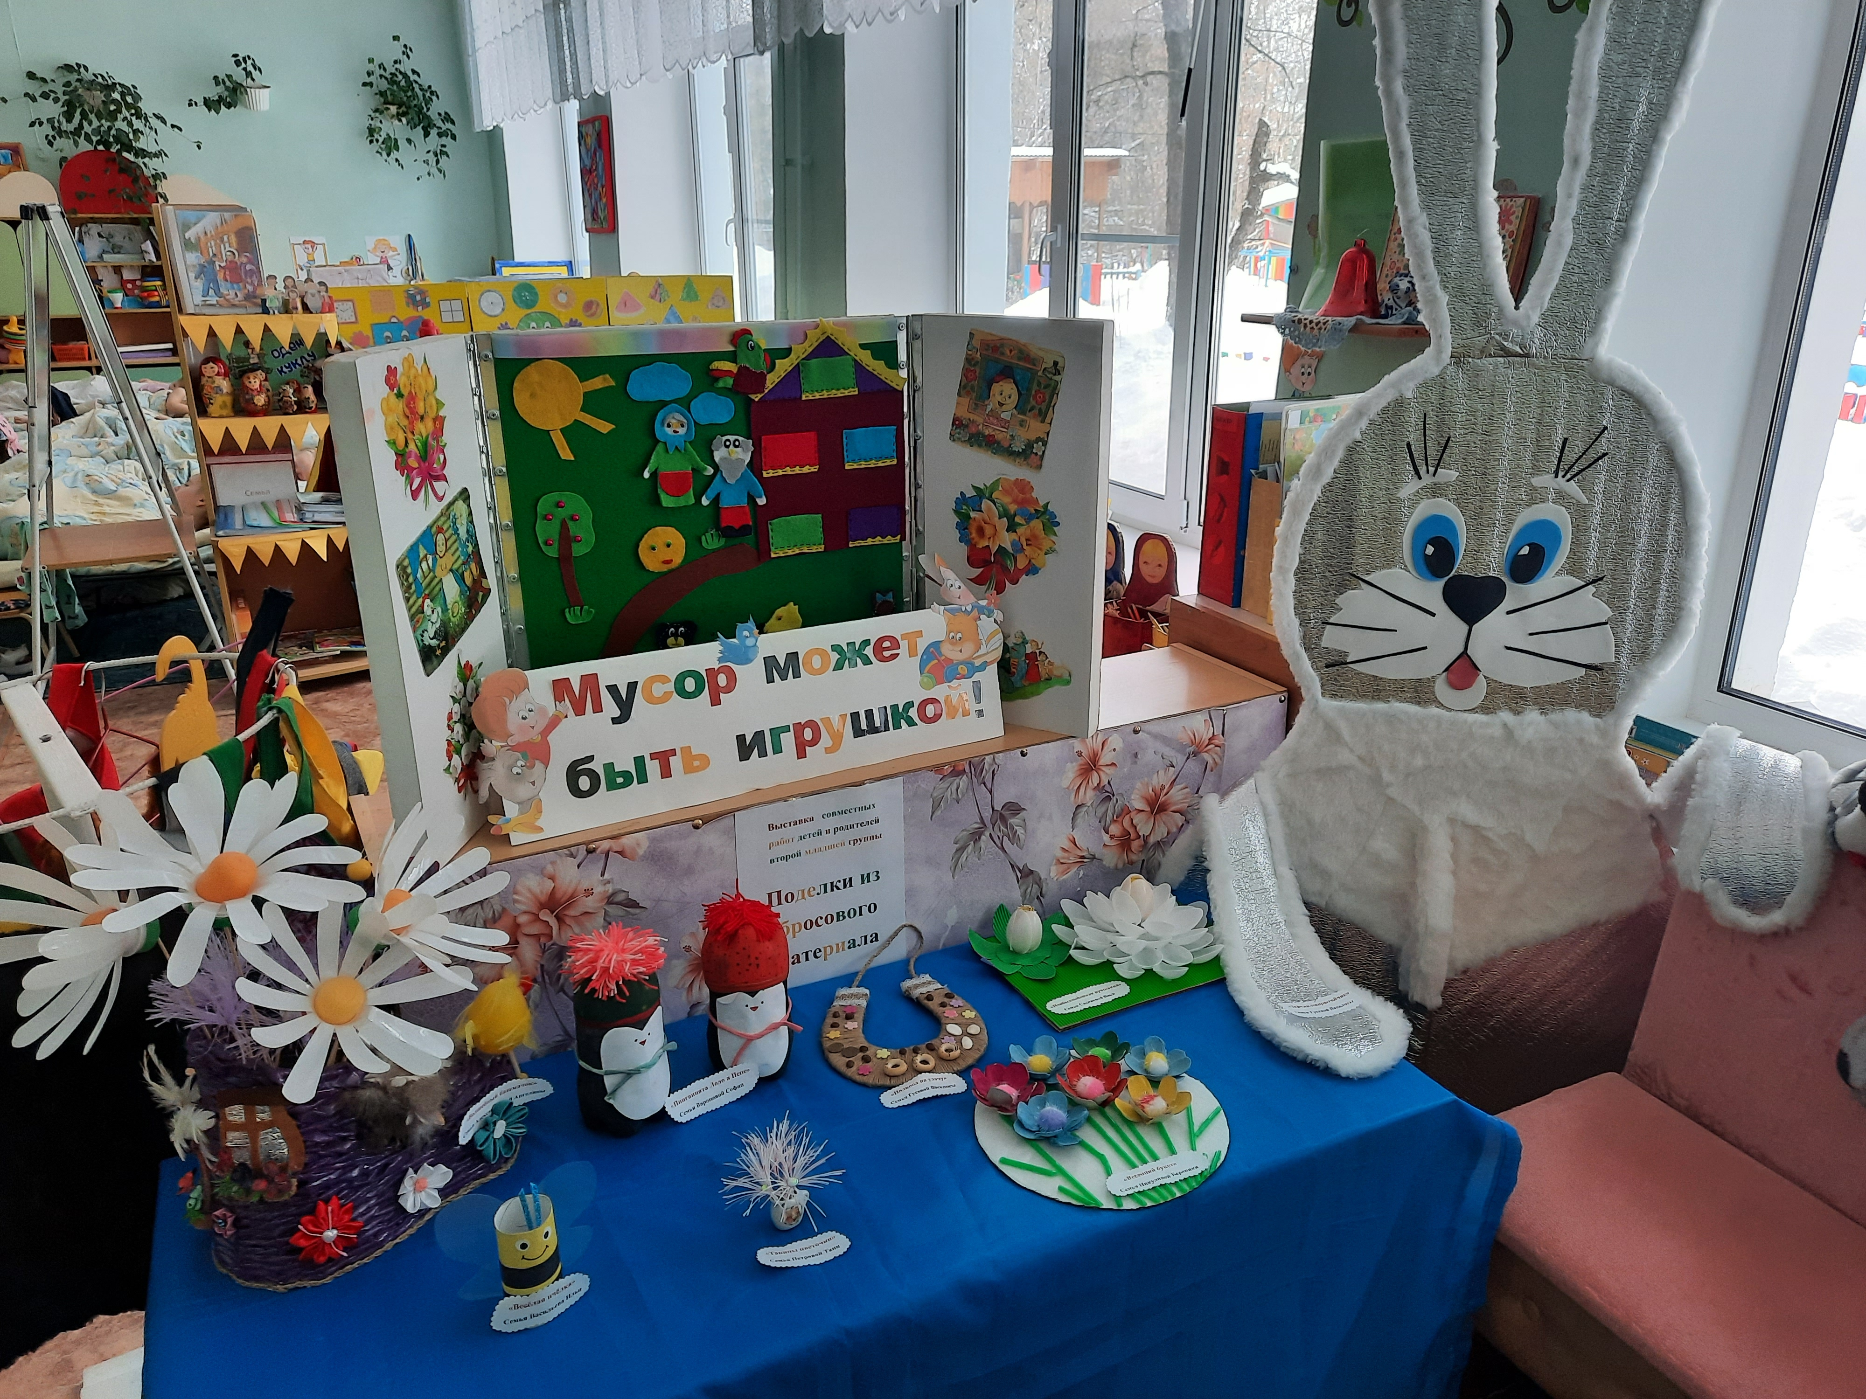

Вступительное слово воспитателей

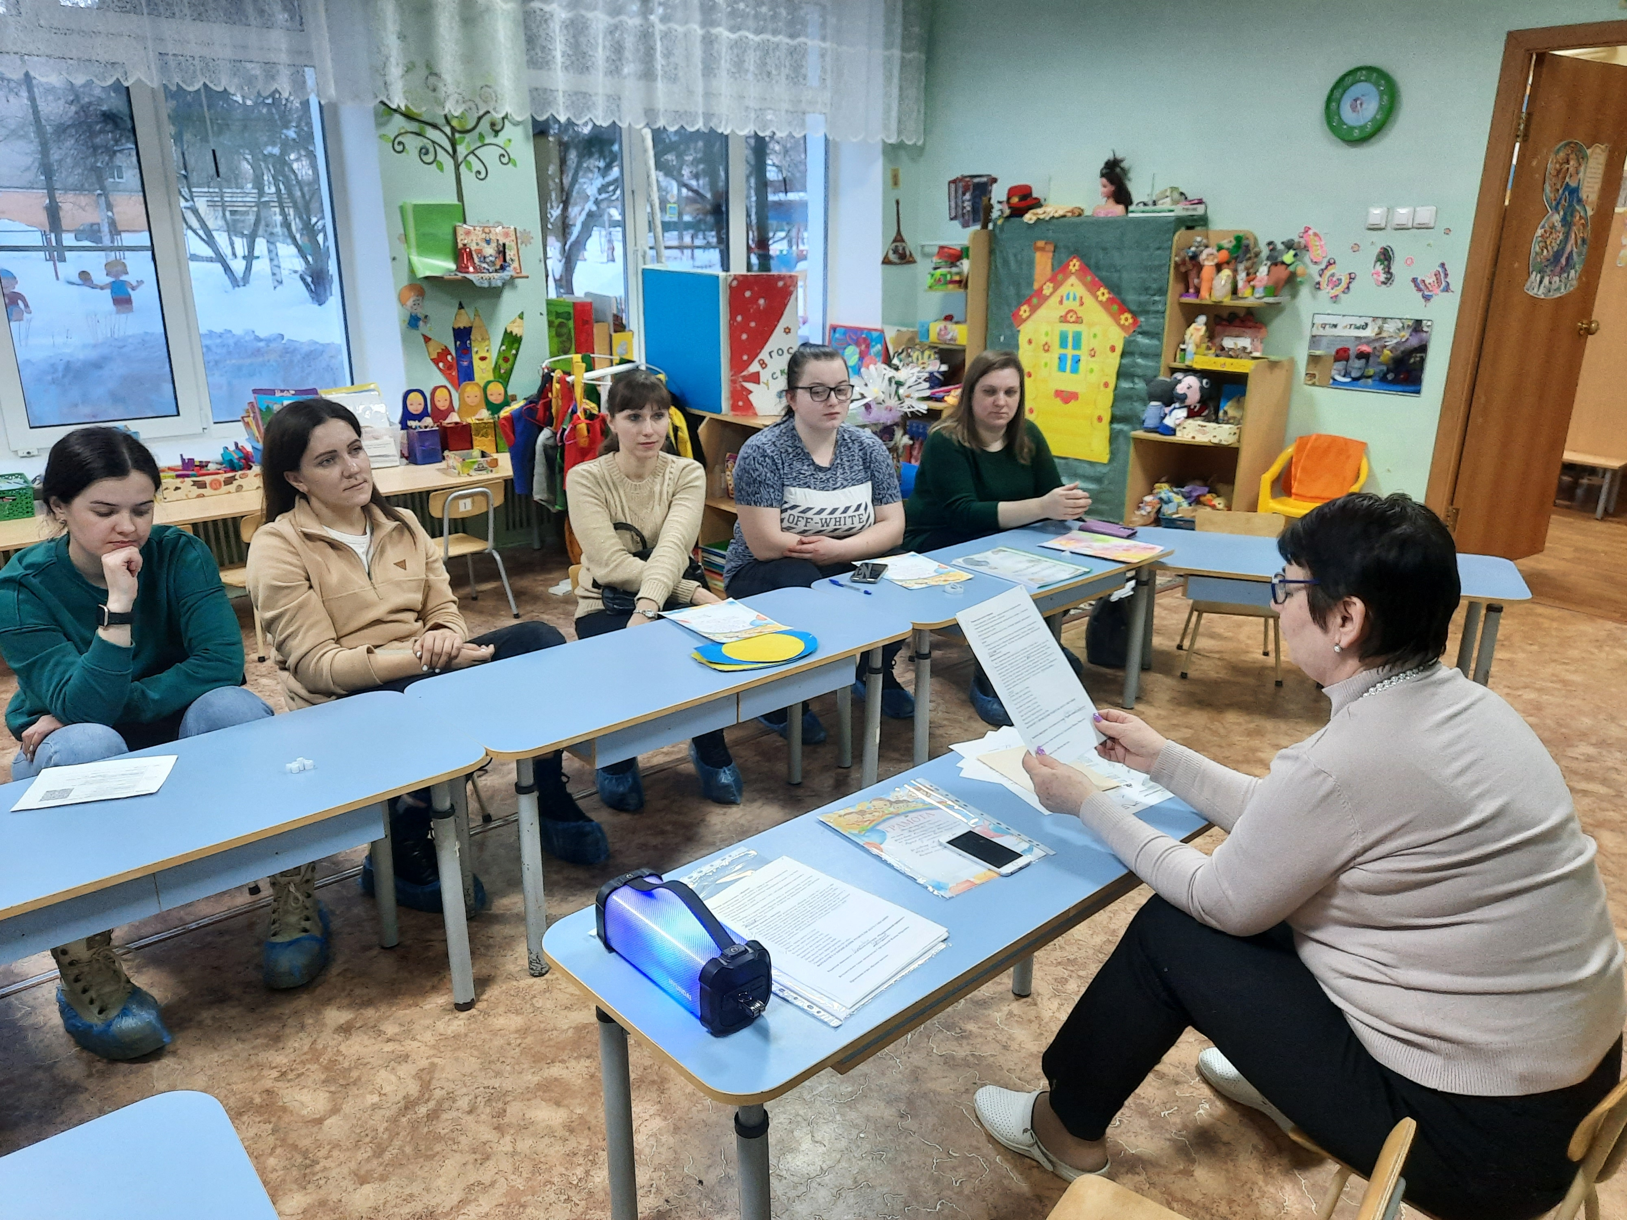

Проведение игры «Назови цветок»

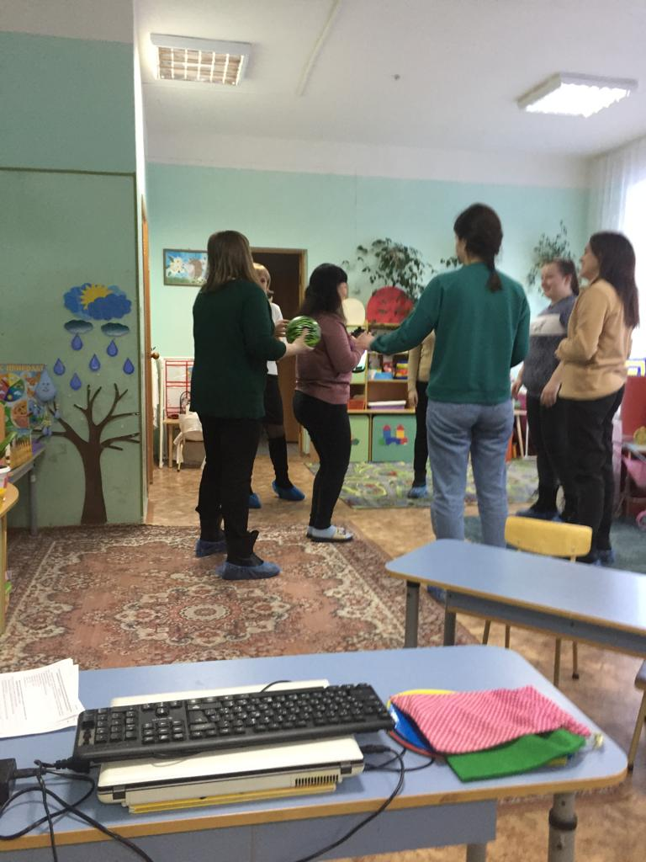

Конкурс «Знаете ли вы?»

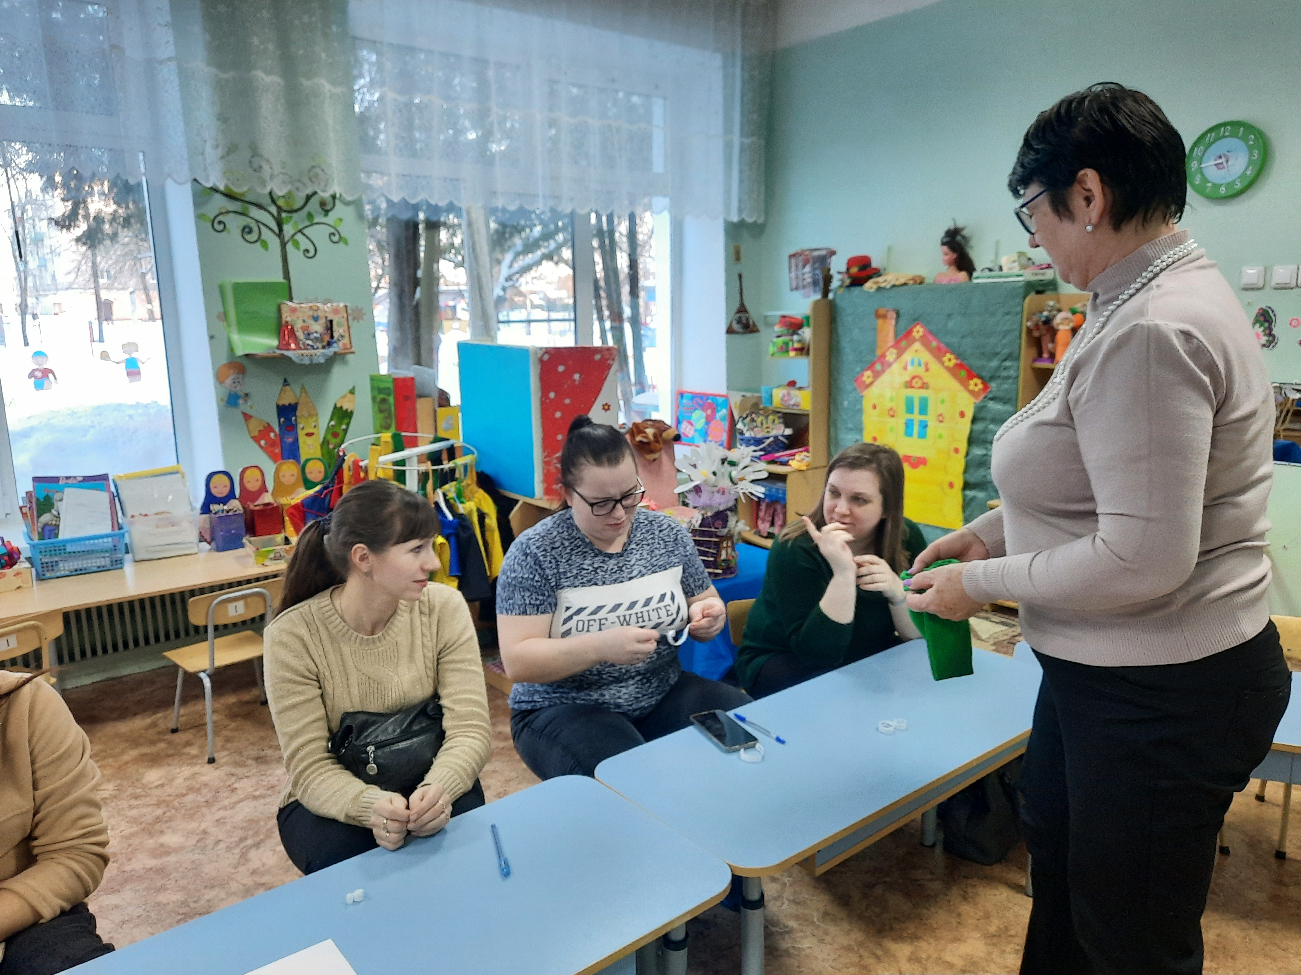

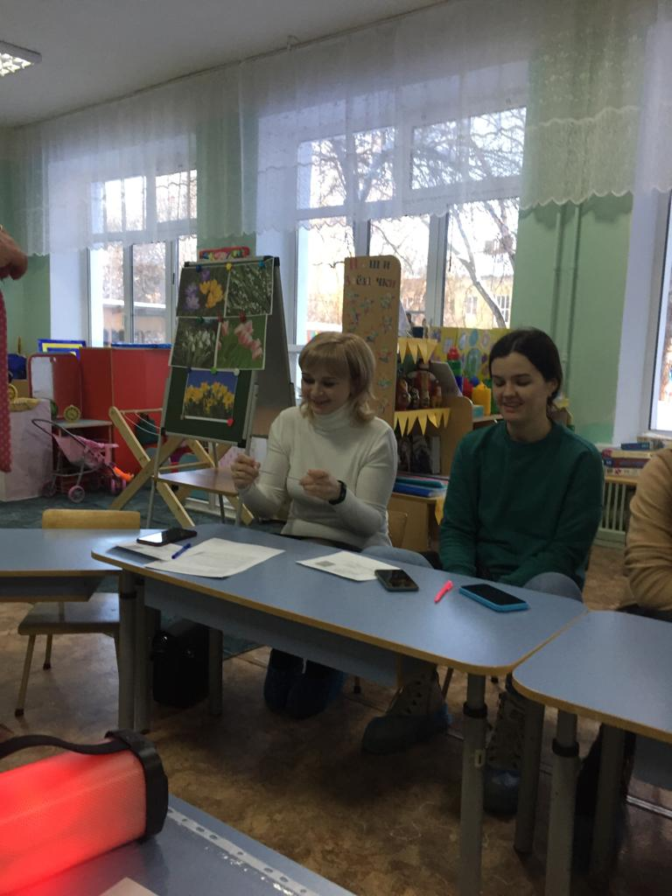

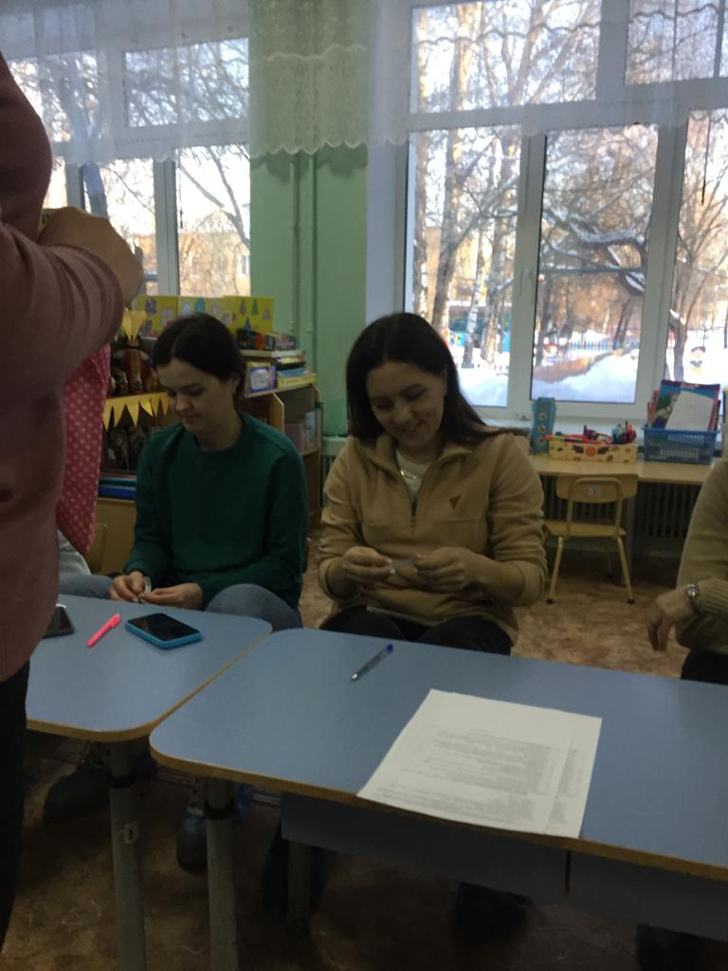

Проведение игры «Собери лепестки»

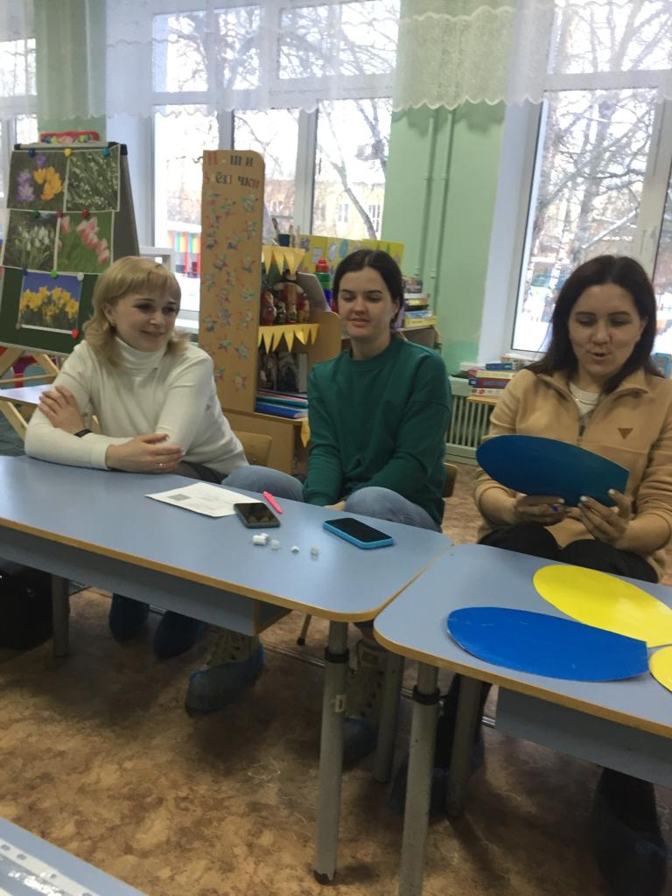

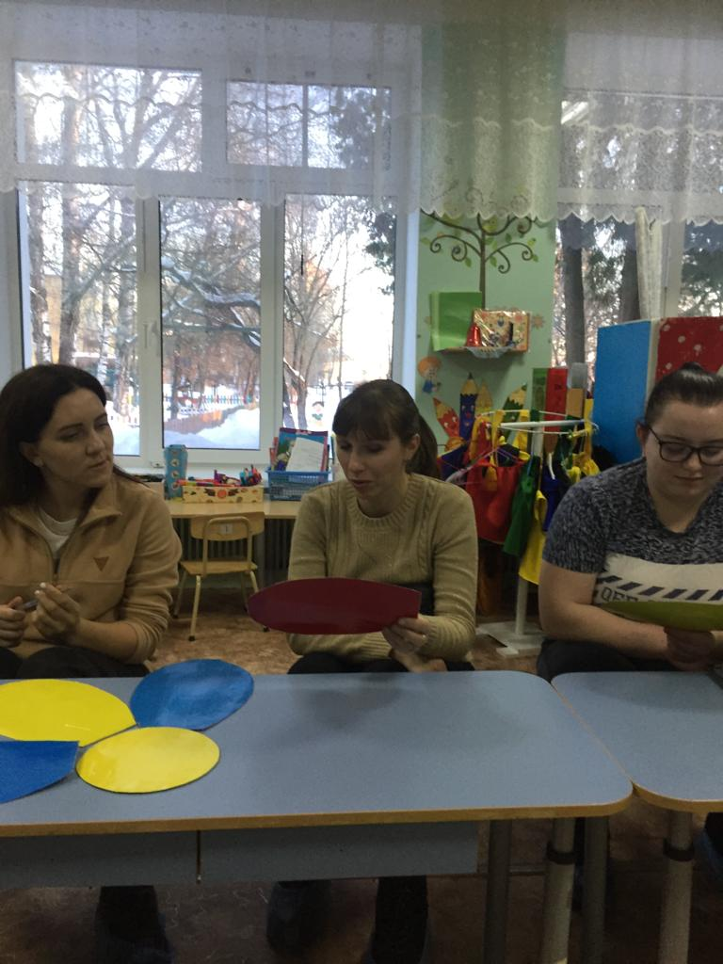

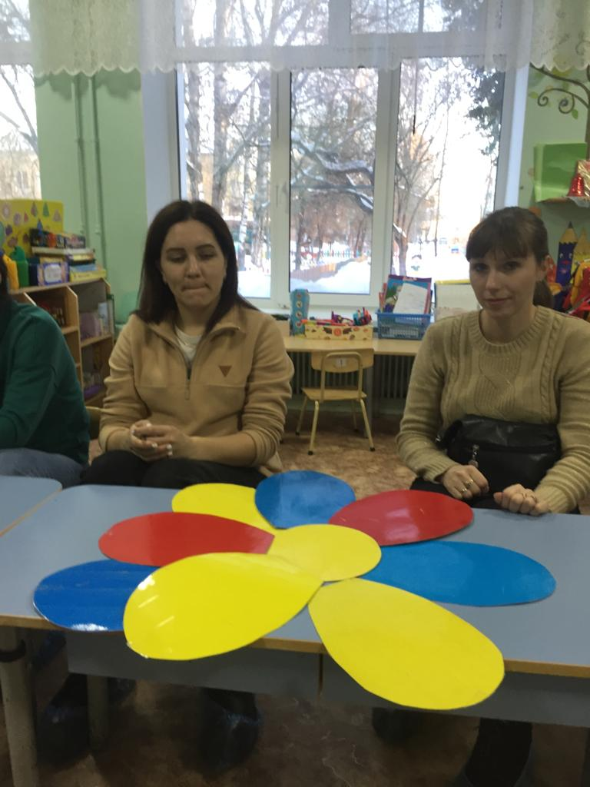

Награждение победителей конкурса поделок из бросового материала «Мусор может быть игрушкой!»

